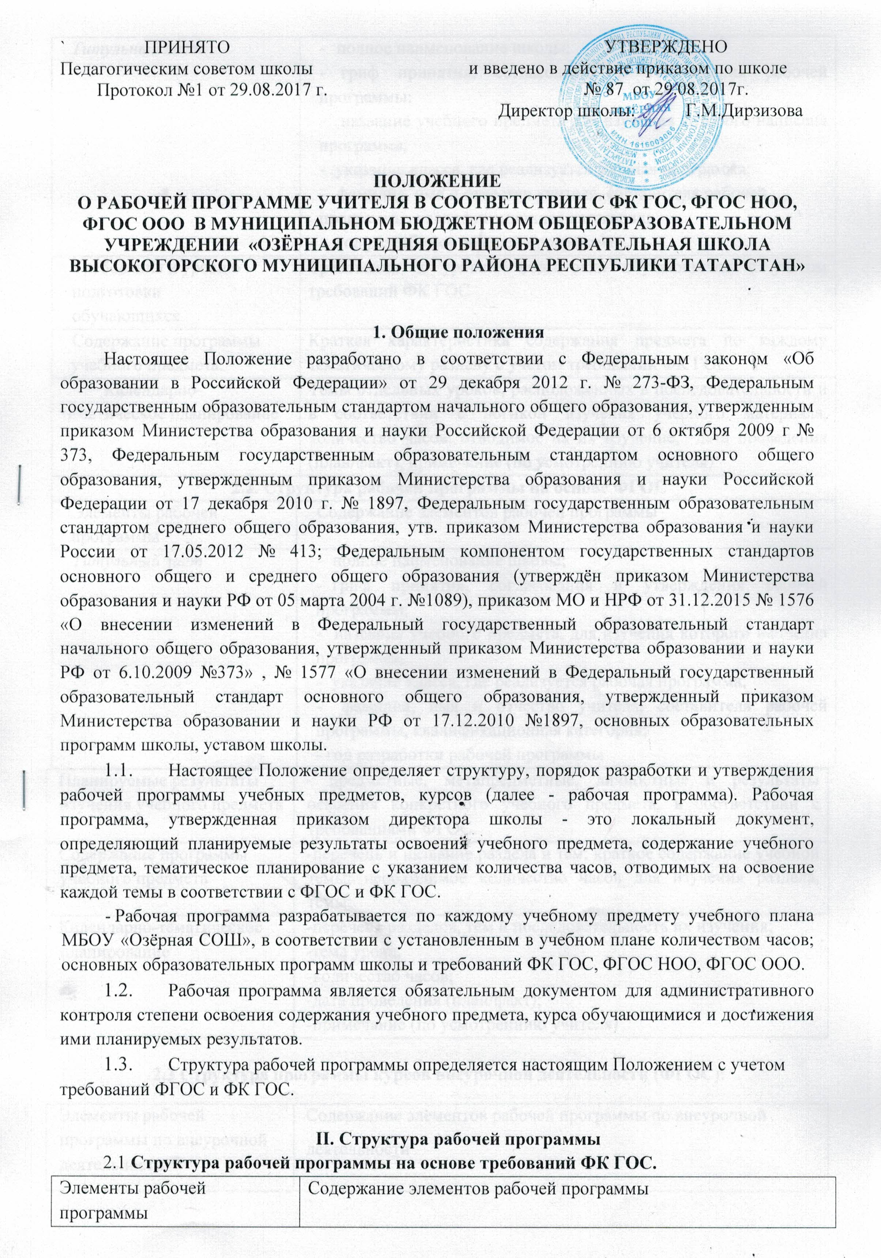
Титульный лист |  | - полное наименование школы;  - гриф рассмотрения, согласования и утверждения рабочей программы;  - название учебного предмета для изучения которого написана программа;  - указание класса, где реализуется рабочая программа;  - фамилия, имя и отчество учителя, составителя рабочей программы, квалификационная категория;  - год разработки рабочей программы
Требования к уровню  подготовки  обучающихся |  | Требования к уровню подготовки обучающихся с учетом требований ФК ГОС
Содержание программы учебного предмета. |  | Краткая характеристика содержания предмета по каждому тематическому разделу с учетом требований ФК ГОС.
Календарно- тематическое планирование |  | Темы отдельных уроков, расположенных в последовательности и в соответствии с логикой изучения учебного материала, количество часов, отводимое на их изучение, дата проведения (план/факт), примечание (по усмотреннию учителя)
2.2. Структура рабочей программы на основе ФГОС
Элементы рабочей программы | Содержание элементов рабочей программы
Титульный лист | - полное наименование школы;  - гриф рассмотрения, согласования и утверждения рабочей программы;  - название учебного предмета, для изучения которого написана программа;  - указание класса, где реализуется рабочая программа;  - фамилия, имя и отчество учителя, составителя рабочей программы, квалификационная категория;  - год разработки рабочей программы

Планируемые результаты изучения учебного предмета | - предметные, метапредметные, личностные и результаты освоения конкретного учебного предмета, в соответствии с требованиями ФГОС.
Содержание программы учебного предмета | - перечень и название раздела и тем; краткое содержание учебной темы;
Календарно-тематическое планирование | - перечень разделов, тем;  - количество часов;  - дата проведения (план/факт);  - примечание (по усмотреннию учителя)
2.3 Структура программы курсов внеурочной деятельности (ФГОС):
Элементы рабочей программы по внеурочной деятельности | Содержание элементов рабочей программы по внеурочной  деятельности
Титульный лист | - полное наименование школы;  - гриф рассмотрения, согласования и утверждения рабочей программы;  - название программы  - разработчик программы;  - год разработки рабочей программы ;
Планируемые результаты освоения программы | Метапредметные, личностные и результаты освоения курса по внеурочной деятельности;
Содержание курса внеурочной деятельности | -перечень и название раздела и тем курса;  - краткое содержание учебной темы;
Тематическое планирование | - тема занятий;  - количество часов;
2.4.Структура программы элективных курсов, спецкурсов:
Элементы рабочей программы элективных курсов | Содержание элементов рабочей программы элективных  курсов
Титульный лист | - название программы;  - класс  - разработчик программы;  - год разработки рабочей программы ;
Пояснительная записка | - обоснование  - цели и задачи  - целевая аудитория  - ожидаемые результаты
Содержание элективного курса | - перечень и название раздела и тем курса;  - краткое содержание учебной темы  - необходимое количество часов для изучения раздела, темы;
Календарно- тематическое планирование | - название разделов;  - тема занятий;  - количество часов;  - дата проведения (план/факт)
Используемая литература | Используемая литература учителем  Используемая литература для учащихся

3. Утверждение рабочей программы.
6.1. Сроки и порядок рассмотрения Рабочей программы определяется данным положением.
6.2. Рабочая программа утверждается ежегодно в начале учебного года (до 1 сентября текущего года) приказом директора образовательного учреждения.
6.3. Деятельность руководителя школьного методического объединения по рассмотрению рабочей программы:
6.3.1 Учитель представляет рабочую программу на заседание методического объединения учителей-предметников на предмет соответствия установленным требованиям ФГОС, ФК ГОС. Руководитель школьного методического объединения на титульном листе под грифом «Рассмотрено» ставит дату и подпись.
6.3.2. Рабочую программу представляют на согласование заместителю директора по учебной работе.
6.4 Деятельность заместителя директора по рассмотрению рабочих программ:
6.4.1. Заместитель директора рассматривает рабочую программу по предмету на соответствие установленным требованиям ФГОС, ФК ГОС, реализуемой программе, образовательной программе школы, школьному положению о рабочей программе, учебному плану, в случае необходимости даёт рекомендации по доработке программы.
6.4.2. В случае принятия заместителем директора решения о включении данной программы в перечень рабочих программ, реализуемых в школе в очередном учебном году, он на титульном листе под грифом «Согласовано» ставит дату и подпись.

6.4.3. Согласованную рабочую программу заместитель директора передает для утверждения директору школы.
6.5. Деятельность директора образовательного учреждения по утверждению рабочей программы.
6.5.1. Директор рассматривает программу на соответствие ФГОС, ФКГОС, реализуемой программе, школьному Положению о рабочей программе.
6.5.2. Директор школы приказом утверждает рабочие программы по всем предметам учебного плана на текущий учебный год. В титульном листе под грифом «Утверждаю» ставит дату, подпись.
6.6. После утверждения директором школы Рабочая программа становится нормативным документом, реализуемым в данном образовательном учреждении.

4. Контроль за реализацией рабочих программ
7.1. Контроль за реализацией рабочих программ осуществляется в соответствии с планом внутришкольного контроля.
7.2. Контроль выполнения рабочей программы осуществляет заместитель директора.

5. Делопроизводство
8.1. Администрация школы осуществляет систематический контроль за выполнением рабочих программ по итогам каждого учебного периода (четверти, года).
8.2. В случае невыполнения рабочей программы, по итогам проверки, учитель фиксирует необходимую информацию в листе фиксации изменений и дополнений в рабочую программу в конце каждого полугодия.
8.3. Рабочие программы рассматриваются и принимаются педагогическим советом школы
8.4. Экземпляр рабочей программы хранится у учителя, в электронном виде хранится в у заместителя директора по учебной работе школы.
8.5. Данное Положение вступает в силу со дня его утверждения. Срок действия не ограничен (или до момента введения нового Положения).

